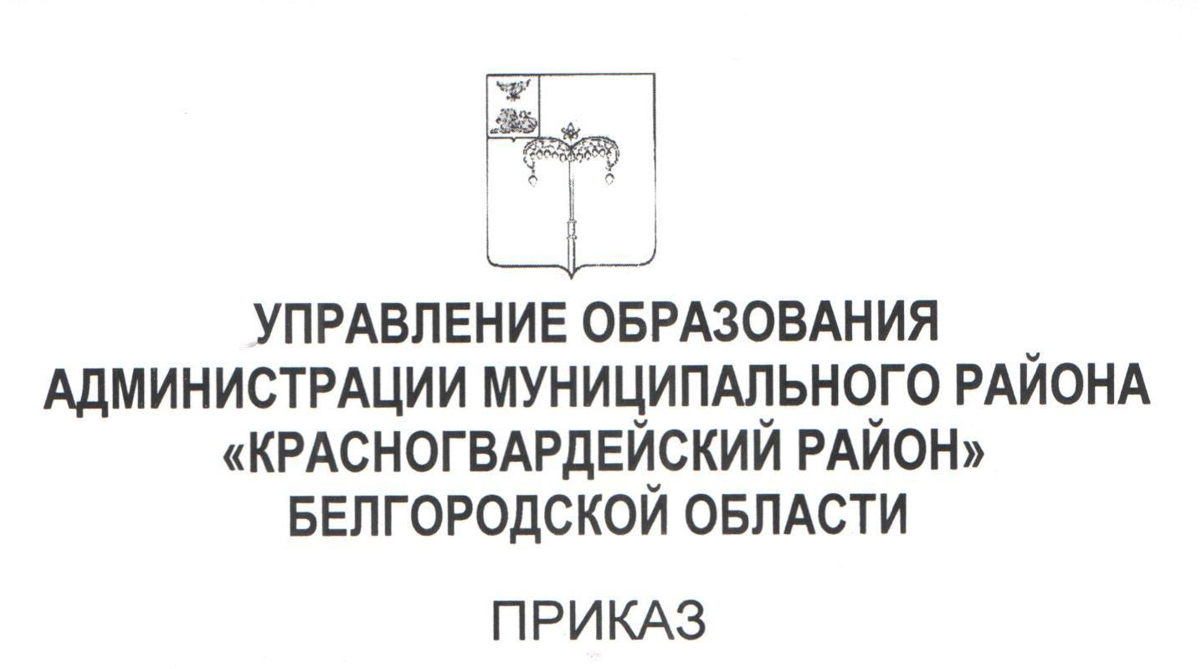

«25» января 2022 г. № 68/ОД

О внесении актуального педагогического опыта в муниципальный банк данных …

С целью реализации концепции образования Российской Федерации; интенсификации инновационных процессов; повышения требований к качественным характеристикам результативности всех видов педагогической деятельности; доведения до потребителя информации о достижениях в теории и практике педагогики; обмена информацией между сферой управления, педагогической наукой и практикой; на основании результатов экспертизы материалов педагогического опыта Алексеевского межмуниципального методического центра приказываю:
1. Внести в муниципальный банк данных педагогический опыт:
1.1. Воспитателя МБДОУ «Детский сад «Теремок» с. Весёлое» Лукьяновой Раисы Максимовны по теме: «Формирование у дошкольников знаний о правилах дорожного движения и безопасном поведении на улице посредством взаимодействия с семьями воспитанников»;
1.2. Воспитателя МБДОУ «Детский сад «Теремок» с. Весёлое» Дашевской Татьяны Николаевны по теме: «Инновационные технологии как средство формирования у детей дошкольного возраста знаний о правилах дорожного движения».
2. Считать опыт обобщенным на муниципальном уровне.
3. Контроль за исполнением настоящего приказа возложить на директора МКУ «Центр сопровождения образовательной деятельности» Стоцкую Л.В.

Начальник управления образования Е.Н. Черняков

